ФЕДЕРАЛЬНОЕ ГОСУДАРСТВЕННОЕ АВТОНОМНОЕ ОБРАЗОВАТЕЛЬНОЕ УЧРЕЖДЕНИЕ ВЫСШЕГО ОБРАЗОВАНИЯ
«МОСКОВСКИЙ АВИАЦИОННЫЙ ИНСТИТУТ
(НАЦИОНАЛЬНЫЙ ИССЛЕДОВАТЕЛЬСКИЙ УНИВЕРСИТЕТ)»

Журнал практики

Институт № 8 | «Компьютерные науки и прикладная математика»
Образовательный центр | 806 |  | Учебная группа | М8О-209СВ-24
ФИО обучающегося |  | Муханов Дмитрий Ильич
Направление подготовки/  специальность |  | 02.04.02 «Фундаментальная информатика  и информационные технологии»
 |  | шифр, наименование направления подготовки/специальности
Вид практики |  | преддипломная
 |  | учебная, производственная, преддипломная или другой вид практики
Оценка за практику |  | _________________ _______________________________  ФИО руководителя практики от МАИ

Москва
2026
- Место и сроки проведения практики:
Наименование организации: | Образовательный центр 806
Сроки проведения практики
дата начала практики: | __09.02.2026____________________________________
дата окончания практики: | __10.05.2026____________________________________
- Инструктаж по технике безопасности:
__________________________ | /_____________________/ | 10 февраля 2025г.
^{подпись проводившего} | ^{расшифровка подписи} | ^{дата проведения}
- Индивидуальное задание обучающегося:
Написание диплома на тему: «Асимптотический анализ алгоритма сортировки Бэтчера и его сравнение с классическими методами сортировки».
- План выполнения индивидуального задания обучающегося:
№ п/п | Тема | Период выполнения
1 | Инструктаж. | 09.02.2026-09.02.2026
2 | Анализ полученной информации. Определение задач в период практики. | 10.02.2026-17.02.2026
3 | Изучение книг и материалов по теме диплома. Поиск нужной научной литературы | 18.02.2026-29.02.2026
4 | Изучение методов асимптотического анализа | 01.03.2026-14.03.2026
5 | Нахождение асимптотики сортировки Бэтчера. | 15.03.2026-29.03.2026
6 | Асимптотический анализ других сортировок и алгоритмов из других областей | 30.03.2026-06.04.2026
7 | Разработка программной системы, разработка интерфейса. | 07.04.2026-21.04.2026
8 | Отладка программ. | 22.04.2026-29.04.2026
9 | Оформление отчета. Подведение итогов. | 30.04.2026-10.05.2026
Утверждаю
__________________________ | /____________________/ | 09 февраля 2025г.
^{подпись руководителя от МАИ} | ^{расшифровка подписи} | ^{дата утверждения}
__________________________ | /____________________/ | 09 февраля 2025г.
подпись руководителя от организации/предприятия | ^{расшифровка подписи} | ^{дата утверждения}
Ознакомлен
__________________________ | /__ Муханов Д.И./ | 09 февраля 2025г.
^{подпись обучающегося} | ^{расшифровка подписи} | ^{дата ознакомления}

- Отзыв руководителя практики от организации/предприятия:
___Обучающийся группы М8О-114СВ-24 Муханов Дмитрий Ильич. проходил практику на кафедре 806. В период прохождения практики студент проявил себя как ответственный и самостоятельный исполнитель. В рамках работы им была выполнена программная реализация алгоритмов сортировки с подсчетом кол-ва сравнений на языке Python, включая чётно-нечётную сортировку слиянием Бэтчера, битоническую сортировку, сортировку слиянием, быструю сортировку, сортировку вставками и другие алгоритмы. Также были построены графики для верификации формул, полученных в рамках ВКР. Задание практики выполнено. Рекомендую оценку 5. Материалы, изложенные в отчёте обучающегося, полностью соответствуют индивидуальному заданию
__________________________ | /__________________/ | ____30 _мая____ 2025г.
подпись руководителя от организации/предприятии | ^{расшифровка подписи} | ^{дата}

- Отчет обучающего по практике:

Прохождение практики происходило в МАИ в образовательном центре 806 в период с 9 февраля по 10 мая 2026 года. Практика выполнена в рамках подготовки выпускной квалификационной работы на тему «©Асимптотический анализ алгоритма сортировки Бэтчера и его сравнение с классическими методами сортировки». Если в отчёте по научно-исследовательской работе основной акцент сделан на теоретических выводах и доказательствах, то в настоящем отчёте рассматривается практическая составляющая: программная реализация алгоритмов сортировки, проведение машинного эксперимента и экспериментальная проверка полученных теоретических формул.
Практическая часть работы реализована на языке Python в среде Jupyter Notebook. Основной экспериментальный файл находится в каталоге: `experiments/verification.ipynb`
Цель практики — программная реализация алгоритмов сортировки со счётчиками сравнений и экспериментальная проверка теоретических формул сложности, полученных в ВКР.
Для достижения цели были поставлены следующие задачи:
- Реализация сортировки Бэтчера на языке Python.
- Реализация классических алгоритмов сортировки для сравнения.
- Добавление счётчиков сравнений в каждую реализацию.
- Подготовка функций для вычисления теоретических значений сложности.
- Проведение экспериментов на входах размера n=2k.
- Сопоставление эмпирических и теоретических результатов.
- Построение графиков сравнения.
- Формулирование практических выводов о применимости алгоритмов.
В ходе практики использовались следующие инструменты:
- язык программирования Python;
- среда Jupyter Notebook;
- библиотека numpy для генерации входных данных;
- библиотека matplotlib для построения графиков;
- модуль random для случайного выбора опорного элемента в Quick Sort;
- GitHub-репозиторий для хранения материалов проекта.
В рамках практики были реализованы следующие алгоритмы:
- Чётно-нечётная сортировка слиянием Бэтчера.
- Битоническая сортировка.
- Сортировка слиянием.
- Быстрая сортировка.
- Сортировка вставками.
- Пирамидальная сортировка.
- Сортировка Студжа.
Каждая функция сортировки возвращает два результата:
Такой формат позволяет не только проверить корректность сортировки, но и измерить количество сравнений, которое затем сопоставляется с теоретической формулой.
Центральной частью практики стала реализация сортировки Бэтчера. Алгоритм состоит из двух рекурсивных процедур:
- odd_even_merge — операция чётно-нечётного слияния;
- odd_even_merge_sort — полная сортировка.
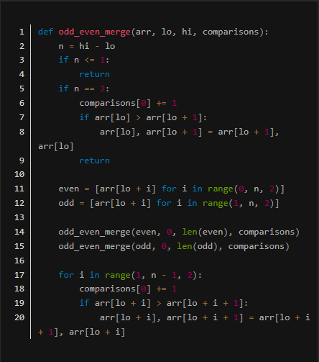
Рисунок 1 – Фрагмент реализации операции слияния:
Для экспериментальной проверки были реализованы функции, вычисляющие теоретические значения сложности, которые были получены в результате теоретической части ВКР.
Эксперименты проводились для размеров входных данных:
$$n=2^{k}, k=1,2,…,14.$$
Выбор степеней двойки связан с тем, что сортировка Бэтчера и битоническая сортировка в классическом виде естественно определяются для входов размера $2^{k}$ .
Для каждого размера формировались три типа входных данных:
- Случайная перестановка.
- Уже отсортированный массив.
- Обратно отсортированный массив.
Случайные данные использовались для сортировки Бэтчера, битонической сортировки, сортировки слиянием, пирамидальной сортировки и Quick Sort в среднем случае. Отсортированный массив использовался для моделирования худшего случая Quick Sort при выборе первого элемента как опорного. Обратно отсортированный массив использовался для худшего случая сортировки вставками.
В основном цикле для каждого размера n выполнялись следующие действия:
- Генерация входных массивов.
- Запуск каждого алгоритма сортировки.
- Подсчёт фактического числа сравнений.
- Вычисление теоретического значения.
- Сохранение результатов в словарь results.
- Построение графиков после завершения всех запусков.
ходе практики были построены следующие графики:
- Сопоставление эмпирических и теоретических значений для сортировки Бэтчера.
- Сопоставление эмпирических и теоретических значений для битонической сортировки.
- Графики для Merge Sort, Quick Sort, Insertion Sort, Heap Sort и Stooge Sort.
- Сводный график сравнения всех алгоритмов в логарифмических координатах.
Наиболее важными графиками являются:
- график для сортировки Бэтчера, где эмпирическая и теоретическая кривые полностью совпадают;
- сводный график, показывающий различие между классами сложности

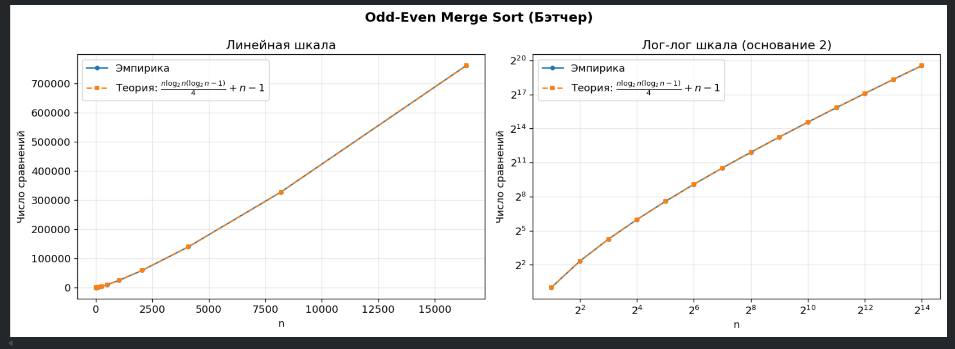
Рисунок 2 – Сопоставление эмпирического и теоретического числа сравнений для сортировки Бэтчера
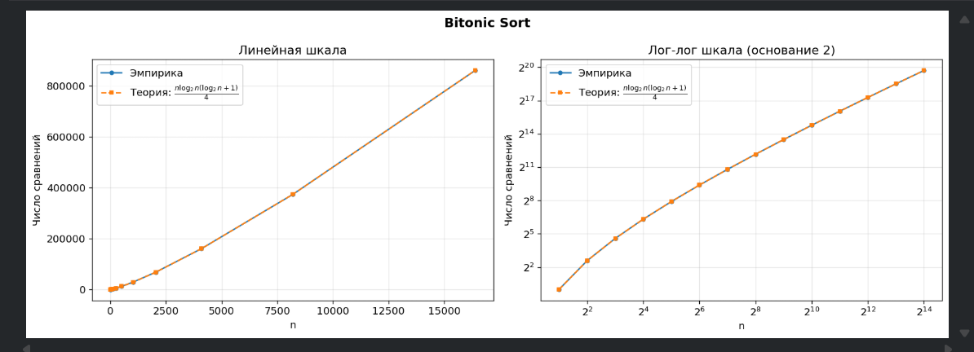Рисунок 3— Сопоставление эмпирического и теоретического числа сравнений для битонической сортировки.

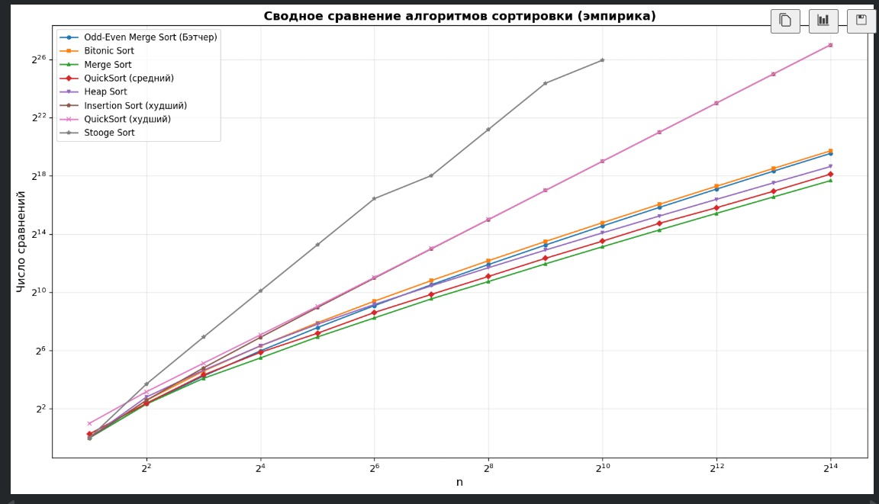
Рисунок 4 - Сводное сравнение алгоритмов сортировки по числу сравнений
В ходе практики были получены следующие результаты:
- Реализованы алгоритмы сортировки со счётчиками сравнений.
- Создан Jupyter Notebook для воспроизводимого машинного эксперимента.
- Реализованы функции вычисления теоретических значений сложности.
- Проведены эксперименты на входах размера $n=2^{k}$.
- Подтверждена точная формула числа компараторов сортировки Бэтчера.
- Проведено сравнение с классическими алгоритмами сортировки.
- Построены графики эмпирического и теоретического роста.
- Подготовлены материалы для включения в третью главу ВКР и приложения.


Рисунок 5 – QR-код репозитория на GitHub

__________________________ | /Муханов Д.И./ | 10 мая 2026 г.
^{подпись обучающегося} | ^{расшифровка подписи} | ^{дата}

